Atividade de Ds-Professor Carlos

Dicionário de Dados do MER

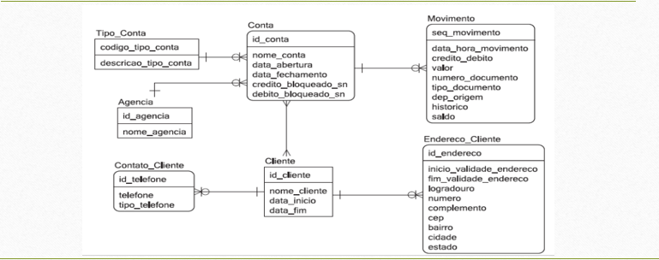

TIPO_CONTA = #codigo_tipo_conta + descricao_tipo_conta
codigo_tipo_conta = *Identificador do tipo de conta*
Tipo: Numérico (4 posições)
descricao_tipo_conta = *Descrição do tipo da conta*
Tipo: Alfanumérico (50 posições)

CONTA = #id_conta + nome_conta + data_abertura + (data_fechamento) + credito_bloqueado_sn + debito_bloqueado_sn
id_conta = *Identificador único da conta bancária*
Tipo: Numérico (8 posições)
nome_conta = *Nome descritivo da conta*
Tipo: Alfanumérico (50 posições)
data_abertura =* Data de abertura da conta*
Tipo: Data (dd/mm/aaaa)
data_fechamento = *Data de encerramento da conta (opcional)*
Tipo: Data (dd/mm/aaaa)
credito_bloqueado_sn = *Indica se o crédito está bloqueado*
Tipo: Lógico [Sim | Não]
debito_bloqueado_sn = *Indica se o débito está bloqueado*
Tipo: Lógico [Sim | Não]

AGENCIA = #id_agencia + nome_agencia
id_agencia = *Identificador único da agência*
Tipo: Numérico (6 posições)
nome_agencia = *Nome da agência bancária*
Tipo: Alfanumérico (60 posições)

CLIENTE = #id_cliente + nome_cliente + data_inicio + (data_fim)
id_cliente = *Identificador único do cliente*
Tipo: Numérico (8 posições)
nome_cliente = *Nome completo do cliente*
Tipo: Alfanumérico (80 posições)
data_inicio = *Data de início do cadastro do cliente*
Tipo: Data (dd/mm/aaaa)
data_fim = *Data de término do vínculo com o cliente (opcional)*
Tipo: Data (dd/mm/aaaa)

CONTATO_CLIENTE = #id_cliente + telefone + tipo_telefone
id_cliente = *Referência ao cliente dono do telefone*
Tipo: Numérico (8 posições)
telefone = *Número de telefone do cliente*
Tipo: Texto (15 posições)
tipo_telefone = *Tipo de telefone (ex: fixo, celular)*
Tipo: Texto (15 posições)

MOVIMENTO = #seq_movimento + data_hora_movimento + credito_debito + valor + numero_documento + tipo_documento + dep_origem + historico + saldo
seq_movimento = *Identificador da movimentação na conta*
Tipo: Numérico (10 posições)
data_hora_movimento = *Data e hora do movimento*
Tipo: Data e hora (dd/mm/aaaa hh:mm:ss)
credito_debito = *Tipo da operação realizada*
Tipo: Texto (7 posições) [Crédito | Débito]
valor =* Valor monetário do movimento*
Tipo: Numérico (10,2)
numero_documento = *Número do documento associado ao movimento*
Tipo: Texto (20 posições)
tipo_documento = *Tipo do documento (ex: boleto, cheque)*
Tipo: Texto (20 posições)
dep_origem = *Departamento ou origem do movimento*
Tipo: Texto (30 posições)
historico = *Descrição da movimentação*
Tipo: Texto (100 posições)
saldo = *Saldo da conta após o movimento*
Tipo: Numérico (10,2)

ENDERECO_CLIENTE = #id_endereco + inicio_validade_endereco + (fim_validade_endereco) + logradouro + numero + (complemento) + cep + bairro + cidade + estado
id_endereco = *Identificador único do endereço*
Tipo: Numérico (8 posições)
inicio_validade_endereco = *Data de início da validade do endereço*
Tipo: Data (dd/mm/aaaa)
fim_validade_endereco = *Data final de validade do endereço* (opcional)
Tipo: Data (dd/mm/aaaa)
logradouro = *Rua, avenida, etc.*
Tipo: Alfanumérico (80 posições)
numero = *Número do imóvel*
Tipo: Alfanumérico (10 posições)
complemento = *Complemento do endereço (opcional)*
Tipo: Alfanumérico (30 posições)
cep = *Código de Endereçamento Postal*
Tipo: Texto (10 posições)
bairro = *Bairro do cliente*
Tipo: Alfanumérico (50 posições)
cidade = *Cidade do cliente*
Tipo: Alfanumérico (50 posições)
estado = *Unidade Federativa (UF)*
Tipo: Alfanumérico (2 posições)

